

PROYECTO 01:
SISTEMA DE GESTION HOTELERA

BASES DE DATOS I – GR60

JARECK LEVELL CORDERO
2021069542
DIEGO ARAYA UREÑA
2023071310

I SEMESTRE 2025

Índice
Índice 2
Introducción 3
Objetivo General: 3
Objetivos Especificos: 3
Alcance 4
Requerimientos 5
Diagrama Entidad-Relación 9
Diseño de la Base de Datos – Diccionario 10
Diagrama Relacional de la Base de Datos 20
Prototipos de la Aplicación 21
Análisis de Resultados 22
Conclusión 23
Anexos 24

Introducción
Este documento presenta el desarrollo de un sistema de gestión hotelera solicitado en el curso de Bases de Datos I. La propuesta surge como una solución tecnológica orientada a digitalizar y centralizar la información relacionada con establecimientos de hospedaje y actividades recreativas en la provincia de Limón, permitiendo una mejor organización y exposición de estos servicios a nivel regional.
A lo largo del proyecto se abordan componentes esenciales como el diseño de una base de datos relacional en SQL Server, la elaboración de diagramas entidad-relación y relacionales, el diseño de prototipos de interfaz de usuario y la documentación técnica del sistema. Todo el desarrollo se realiza en parejas y bajo lineamientos específicos, con el fin de que no solo se aplique de forma práctica los conocimientos adquiridos durante el curso, si no que tambien, se realice investigacion para el crecimiento personal del estudiante.

Objetivo General:
- Desarrollar un sistema de gestión hotelera para la municipalidad de Limón que permita registrar, administrar y consultar información relacionada con servicios de hospedaje, reservaciones, facturación y actividades de recreación, promoviendo el turismo local mediante una plataforma pública accesible para pequeñas y medianas empresas del sector.

Objetivos Especificos:
- Elaborar un diagrama entidad-relacion (ER) como buena practica previa a la implementacion.
- Programar la base de datos en SQL, segun todos los requerimentos presentados.
- Investigar para realizar los puntos del proyecto, que aun no hemos visto hasta el momento.
- Diseñar prototipos para un sistema que utilice la bases de datos programada anteriormente.
- Desarrollar una documentacion externa que defienda correctamente el proyecto.

Alcance
El sistema incluirá la creación de una base de datos en SQL Server con todas sus entidades, relaciones y restricciones, así como prototipos de interfaz que contemplen operaciones de agregar, eliminar, modificar y consultar registros mediante filtros dinámicos. También se contempla la generación de reportes de facturación por diferentes rangos de fechas o criterios específicos.
Este proyecto se enfocará únicamente en el diseño y modelado del sistema, incluyendo los componentes lógicos y visuales, sin desarrollar aún la programación completa de la aplicación.

Requerimientos
Actores del Sistema
Actor | Descripción
Establecimiento | Dueño o administrador de hoteles, cabañas, hostales, etc.
Cliente | Turista que busca hospedaje o actividades recreativas.
Empresa Recreación | Proveedor de tours, transporte u otras actividades turísticas.
Invitado | Usuario no registrado que solo consulta información pública.

Requerimientos Funcionales
- Registro de Establecimientos
- Descripción: Los establecimientos deben poder registrarse en el sistema con sus datos básicos y de ubicación.
- Entradas:
  - Nombre, cédula jurídica, tipo (hotel, hostal, etc.).
  - Dirección exacta (provincia, cantón, distrito, señas, GPS).
  - Teléfonos, correo, redes sociales, sitio web.
  - Lista de servicios ofrecidos (piscina, wifi, restaurante, etc.).
- Proceso:
  - El establecimiento completa el formulario.
  - El sistema valida la cédula jurídica (única).
  - Se almacena en la base de datos.
- Salidas:
  - Confirmación de registro exitoso o errores de validación.
- Gestión de Habitaciones
- Descripción: Los establecimientos pueden registrar tipos de habitaciones y su disponibilidad.
- Entradas:
  - Nombre, descripción, tipo de cama, precio, cantidad disponible.
  - Comodidades (A/C, wifi, agua caliente, etc.).
  - Fotos de la habitación.
- Proceso:
  - El establecimiento define los tipos de habitación.
  - El sistema genera registros en Habitacion_Tipo y Habitaciones.
- Salidas:
  - Listado de habitaciones registradas con precios y disponibilidad.
- Registro de Clientes
- Descripción: Los clientes deben registrarse para hacer reservaciones.
- Entradas:
  - Nombre completo, fecha de nacimiento, cédula/pasaporte.
  - País de residencia, dirección, teléfonos, correo.
- Proceso:
  - Validación de cédula/pasaporte único.
  - Almacenamiento en tabla Clientes.
- Salidas:
  - Perfil de cliente creado.
- Búsqueda y Reservación
- Descripción: Los clientes pueden buscar establecimientos y reservar.
- Entradas:
  - Filtros: tipo de alojamiento, ubicación, precio, servicios, fechas.
- Proceso:
  - El sistema muestra resultados usando la vista vw_Establecimientos_Busqueda.
  - El cliente selecciona habitación y fechas.
  - Se verifica disponibilidad con sp_VerificarDisponibilidad.
  - Se crea la reserva con sp_InsertarReservacion.
- Salidas:
  - Número de reserva (RES-{ID}) y detalle
- Check-in/Check-out
- Descripción: Gestión del estado de las habitaciones.
- Proceso:
  - Al registrar el ingreso, la habitación cambia a Ocupada.
  - Al check-out, se genera una factura automática con sp_InsertarFactura.
- Registro de Empresas de Recreación
- Descripción: Empresas registran sus actividades (tours, transporte, etc.).
- Entradas:
  - Nombre, cédula jurídica, contacto, descripción.
  - Tipo de actividad (tour en bote, kayak, etc.) y precios.
- Proceso:
  - Datos almacenados en Empresas_Recreacion y Empresa_Actividades.
- Salidas:
  - Perfil de empresa visible en el portal.

- Compra de Actividades
- Descripción: Clientes pueden comprar actividades asociadas a su hospedaje.
- Proceso:
  - Búsqueda con filtros (sp_BuscarComprasActividades).
  - Registro de compra en Compras_Actividades.
- Generación de Facturas
- Descripción: Facturación automática al finalizar la estadía.
- Proceso:
  - Cálculo de subtotal, impuestos (13%) y total.
  - Registro en Facturas con sp_InsertarFactura.
- Salidas:
  - Factura en formato FAC-{AÑO}-{ID}.

Diagrama Entidad-Relación

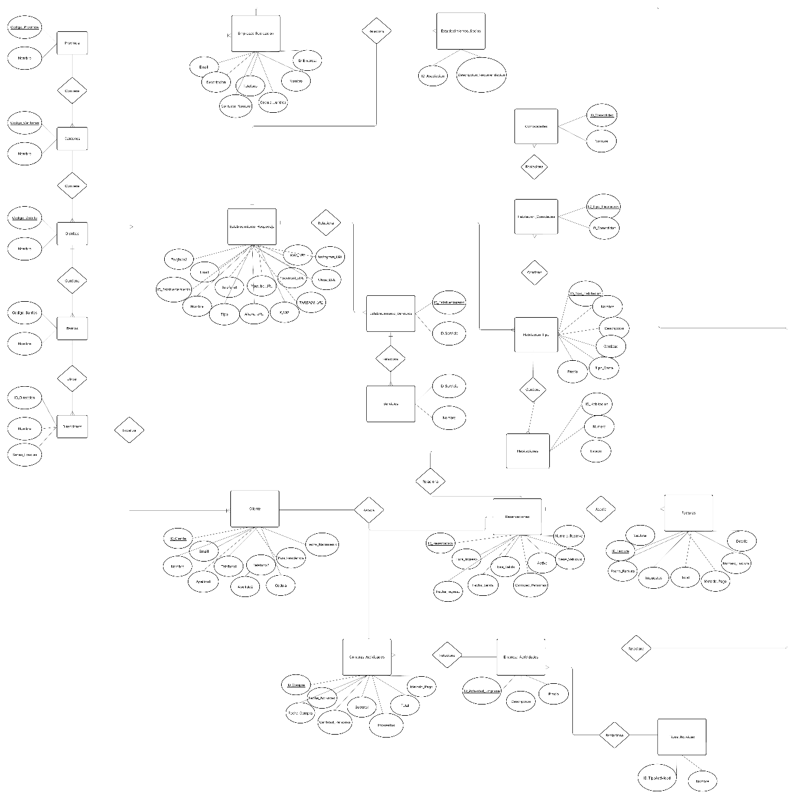

Diseño de la Base de Datos – Diccionario

Tablas de Direcciones
1.1. Provincias
Columna | Tipo | Nulo | Descripción | Ejemplo
Codigo_Provincia | CHAR(2) | NO | Clave primaria. Código único de provincia | '01'
Nombre | VARCHAR(20) | NO | Nombre de la provincia | 'San José'
Relaciones:
- Referenciada por: Cantones, Distritos, Barrios, Direcciones
1.2. Cantones
Columna | Tipo | Nulo | Descripción | Ejemplo
Codigo_Provincia | CHAR(2) | NO | Parte de la clave primaria. FK a Provincias | '01'
Codigo_Canton | CHAR(2) | NO | Parte de la clave primaria | '01'
Nombre | VARCHAR(50) | NO | Nombre del cantón | 'Central'
Relaciones:
- PK compuesta: (Codigo_Provincia, Codigo_Canton)
- Referenciada por: Distritos, Barrios, Direcciones
1.3. Distritos
Columna | Tipo | Nulo | Descripción | Ejemplo
Codigo_Provincia | CHAR(2) | NO | Parte de la clave primaria | '01'
Codigo_Canton | CHAR(2) | NO | Parte de la clave primaria | '01'
Codigo_Distrito | CHAR(2) | NO | Parte de la clave primaria | '01'
Nombre | VARCHAR(50) | NO | Nombre del distrito | 'Carmen'
Relaciones:
- PK compuesta: (Codigo_Provincia, Codigo_Canton, Codigo_Distrito)
- Referenciada por: Barrios, Direcciones
1.4. Barrios
Columna | Tipo | Nulo | Descripción | Ejemplo
Codigo_Provincia | CHAR(2) | NO | Parte de la clave primaria | '01'
Codigo_Canton | CHAR(2) | NO | Parte de la clave primaria | '01'
Codigo_Distrito | CHAR(2) | NO | Parte de la clave primaria | '01'
Codigo_Barrio | CHAR(2) | NO | Parte de la clave primaria | '01'
Nombre | VARCHAR(50) | NO | Nombre del barrio | 'Centro'
Relaciones:
- PK compuesta: (Codigo_Provincia, Codigo_Canton, Codigo_Distrito, Codigo_Barrio)
- Referenciada por: Direcciones
1.5. Direcciones
Columna | Tipo | Nulo | Descripción | Ejemplo
ID_Direccion | INT | NO | Clave primaria autoincremental | 1
Codigo_Provincia | CHAR(2) | NO | FK a Barrios | '01'
Codigo_Canton | CHAR(2) | NO | FK a Barrios | '01'
Codigo_Distrito | CHAR(2) | NO | FK a Barrios | '01'
Codigo_Barrio | CHAR(2) | NO | FK a Barrios | '01'
Senas_Exactas | VARCHAR(200) | SÍ | Descripción detallada de la ubicación | '200m norte del parque'
GPS | VARCHAR(100) | SÍ | Coordenadas geográficas | '9.9281, -84.0907'
Relaciones:
- FK compuesta: (Codigo_Provincia, Codigo_Canton, Codigo_Distrito, Codigo_Barrio)
2. Tablas de Hospedaje
2.1. Establecimiento_Hospedaje
Columna | Tipo | Nulo | Descripción | Ejemplo
ID_Establecimiento | INT | NO | Clave primaria autoincremental | 1
Nombre | VARCHAR(100) | NO | Nombre del establecimiento | 'Hotel Playa Limón'
Cedula_Juridica | VARCHAR(20) | NO | Identificación única (UNIQUE) | '3-101-205045'
Tipo | VARCHAR(50) | NO | Tipo de establecimiento (CHECK) | 'Hotel'
ID_Direccion | INT | NO | FK a Direcciones | 1
Telefono1 | VARCHAR(20) | SÍ | Teléfono principal | '22222222'
Telefono2 | VARCHAR(20) | SÍ | Teléfono secundario | '88888888'
Email | VARCHAR(100) | SÍ | Correo electrónico | 'info@hotelplaya.com'
Web_URL | VARCHAR(100) | SÍ | Sitio web | 'www.hotelplaya.com'
Facebook_URL | VARCHAR(100) | SÍ | Enlace a Facebook | 'facebook.com/hotelplaya'
Instagram_URL | VARCHAR(100) | SÍ | Enlace a Instagram | 'instagram.com/hotelplaya'
Youtube_URL | VARCHAR(100) | SÍ | Enlace a YouTube | NULL
Tiktok_URL | VARCHAR(100) | SÍ | Enlace a TikTok | NULL
Airbnb_URL | VARCHAR(100) | SÍ | Enlace a Airbnb | NULL
THREADS_URL | VARCHAR(100) | SÍ | Enlace a Threads | NULL
X_URL | VARCHAR(100) | SÍ | Enlace a Twitter/X | NULL
Restricciones:
- CHECK en Tipo: Valores permitidos ('Hotel', 'Hostal', 'Casa', 'Departamento', 'Cuarto compartido', 'Cabaña')
- UNIQUE en Cedula_Juridica
2.2. Servicios
Columna | Tipo | Nulo | Descripción | Ejemplo
ID_Servicio | INT | NO | Clave primaria autoincremental | 1
Nombre | VARCHAR(50) | NO | Nombre del servicio | 'Piscina'
2.3. Establecimiento_Servicios
Columna | Tipo | Nulo | Descripción | Ejemplo
ID_Establecimiento | INT | NO | Parte de la clave primaria. FK a Establecimiento_Hospedaje | 1
ID_Servicio | INT | NO | Parte de la clave primaria. FK a Servicios | 1
Relaciones:
- PK compuesta: (ID_Establecimiento, ID_Servicio)
2.4. Habitacion_Tipo
Columna | Tipo | Nulo | Descripción | Ejemplo
ID_Tipo_Habitacion | INT | NO | Clave primaria autoincremental | 1
ID_Establecimiento | INT | NO | FK a Establecimiento_Hospedaje | 1
Nombre | VARCHAR(50) | NO | Nombre del tipo de habitación | 'Suite Presidencial'
Descripcion | TEXT | SÍ | Descripción detallada | 'Habitación con vista al mar, jacuzzi...'
Tipo_Cama | VARCHAR(50) | SÍ | Tipo de cama(s) disponible | 'King Size'
Precio | DECIMAL(10,2) | NO | Precio por noche | 150.00
Cantidad | INT | NO | Número de habitaciones de este tipo | 5
2.5. Comodidades
Columna | Tipo | Nulo | Descripción | Ejemplo
ID_Comodidad | INT | NO | Clave primaria autoincremental | 1
Nombre | VARCHAR(50) | NO | Nombre de la comodidad | 'Aire Acondicionado'
2.6. Habitacion_Comodidades
Columna | Tipo | Nulo | Descripción | Ejemplo
ID_Tipo_Habitacion | INT | NO | Parte de la clave primaria. FK a Habitacion_Tipo | 1
ID_Comodidad | INT | NO | Parte de la clave primaria. FK a Comodidades | 1
Relaciones:
- PK compuesta: (ID_Tipo_Habitacion, ID_Comodidad)
2.7. Habitaciones
Columna | Tipo | Nulo | Descripción | Ejemplo
ID_Habitacion | INT | NO | Clave primaria autoincremental | 1
ID_Tipo_Habitacion | INT | NO | FK a Habitacion_Tipo | 1
Numero | VARCHAR(10) | NO | Número identificador de la habitación | '101'
Estado | VARCHAR(20) | NO | Estado actual (CHECK) | 'Disponible'
Restricciones:
- CHECK en Estado: Valores permitidos ('Disponible', 'Ocupada', 'Reservada')
- UNIQUE en combinación: (ID_Tipo_Habitacion, Numero)
3. Tablas de Clientes y Reservaciones
3.1. Clientes
Columna | Tipo | Nulo | Descripción | Ejemplo
ID_Cliente | INT | NO | Clave primaria autoincremental | 1
Nombre | VARCHAR(50) | NO | Primer nombre | 'Juan'
Apellido1 | VARCHAR(50) | NO | Primer apellido | 'Pérez'
Apellido2 | VARCHAR(50) | SÍ | Segundo apellido | 'Gómez'
Fecha_Nacimiento | DATE | NO | Fecha de nacimiento | '1985-05-15'
Cedula | VARCHAR(20) | NO | Identificación única (UNIQUE) | '1-2345-6789'
Pais_Residencia | VARCHAR(50) | NO | País de residencia | 'Costa Rica'
ID_Direccion | INT | SÍ | FK a Direcciones | 1
Telefono1 | VARCHAR(20) | SÍ | Teléfono principal | '88888888'
Telefono2 | VARCHAR(20) | SÍ | Teléfono secundario | NULL
Telefono3 | VARCHAR(20) | SÍ | Teléfono adicional | NULL
Email | VARCHAR(100) | SÍ | Correo electrónico | 'juan@email.com'
Restricciones:
- UNIQUE en Cedula
3.2. Reservaciones
Columna | Tipo | Nulo | Descripción | Ejemplo
ID_Reservacion | INT | NO | Clave primaria autoincremental | 1
ID_Cliente | INT | NO | FK a Clientes | 1
ID_Habitacion | INT | NO | FK a Habitaciones | 1
Fecha_Ingreso | DATE | NO | Fecha de check-in | '2023-11-20'
Hora_Ingreso | TIME | NO | Hora de check-in (DEFAULT '14:00:00') | '14:00:00'
Fecha_Salida | DATE | NO | Fecha de check-out | '2023-11-25'
Hora_Salida | TIME | NO | Hora de check-out (DEFAULT '12:00:00') | '12:00:00'
Cantidad_Personas | INT | NO | Número de huéspedes | 2
Tiene_Vehiculo | BIT | NO | Indica si trae vehículo (DEFAULT 0) | 1
Activa | BIT | NO | Indica si la reserva está vigente (DEFAULT 1) | 1
Numero_Reserva | VARCHAR(13) | NO | Generado automáticamente (PERSISTED) | 'RES-1'
Restricciones:
- CHECK para validar fechas: Fecha_Ingreso debe ser anterior a Fecha_Salida
3.3. Facturas
Columna | Tipo | Nulo | Descripción | Ejemplo
ID_Factura | INT | NO | Clave primaria autoincremental | 1
ID_Reservacion | INT | NO | FK a Reservaciones | 1
Fecha_Factura | DATETIME | NO | Fecha de emisión (DEFAULT GETDATE()) | '2023-11-25 10:30:00'
Subtotal | DECIMAL(10,2) | NO | Monto antes de impuestos | 500.00
Impuestos | DECIMAL(10,2) | NO | Monto de impuestos | 65.00
Total | DECIMAL(10,2) | NO | Monto total a pagar | 565.00
Metodo_Pago | VARCHAR(20) | NO | Forma de pago (CHECK) | 'Tarjeta Crédito'
Detalles | VARCHAR(200) | SÍ | Observaciones adicionales | NULL
Numero_Factura | VARCHAR(11) | NO | Generado automáticamente (PERSISTED) | 'FAC-2023-00001'
Restricciones:
- CHECK en Metodo_Pago: Valores permitidos ('Efectivo', 'Tarjeta Crédito', 'Tarjeta Débito', 'Transferencia')
4. Tablas de Actividades Recreativas
4.1. Empresas_Recreacion
Columna | Tipo | Nulo | Descripción | Ejemplo
ID_Empresa | INT | NO | Clave primaria autoincremental | 1
Nombre | VARCHAR(100) | NO | Nombre de la empresa | 'Aventuras Caribeñas'
Cedula_Juridica | VARCHAR(20) | NO | Identificación única (UNIQUE) | '3-102-345678'
Email | VARCHAR(100) | SÍ | Correo electrónico | 'info@aventuras.com'
Telefono | VARCHAR(20) | SÍ | Teléfono de contacto | '27778899'
Contacto_Nombre | VARCHAR(100) | SÍ | Persona de contacto | 'María Rodríguez'
ID_Direccion | INT | SÍ | FK a Direcciones | 2
Descripcion | TEXT | SÍ | Descripción de la empresa | 'Tours en bote y kayak...'
Restricciones:
- UNIQUE en Cedula_Juridica
4.2. Tipos_Actividad
Columna | Tipo | Nulo | Descripción | Ejemplo
ID_Tipo_Actividad | INT | NO | Clave primaria autoincremental | 1
Nombre | VARCHAR(50) | NO | Nombre del tipo de actividad | 'Tour en bote'
4.3. Empresa_Actividades
Columna | Tipo | Nulo | Descripción | Ejemplo
ID_Actividad_Empresa | INT | NO | Clave primaria autoincremental | 1
ID_Empresa | INT | NO | FK a Empresas_Recreacion | 1
ID_Tipo_Actividad | INT | NO | FK a Tipos_Actividad | 1
Precio | DECIMAL(10,2) | NO | Precio por persona | 50.00
Descripcion | TEXT | SÍ | Descripción detallada | 'Tour de 2 horas...'
Restricciones:
- UNIQUE en combinación: (ID_Empresa, ID_Tipo_Actividad)
4.4. Compras_Actividades
Columna | Tipo | Nulo | Descripción | Ejemplo
ID_Compra | INT | NO | Clave primaria autoincremental | 1
ID_Cliente | INT | NO | FK a Clientes | 1
ID_Actividad_Empresa | INT | NO | FK a Empresa_Actividades | 1
Fecha_Compra | DATETIME | NO | Fecha de compra (DEFAULT GETDATE()) | '2023-11-18 15:30:00'
Fecha_Actividad | DATE | NO | Fecha programada para la actividad | '2023-11-20'
Cantidad_Personas | INT | NO | Número de participantes (DEFAULT 1) | 2
Subtotal | DECIMAL(10,2) | NO | Monto antes de impuestos | 100.00
Impuestos | DECIMAL(10,2) | NO | Monto de impuestos | 13.00
Total | DECIMAL(10,2) | NO | Monto total a pagar | 113.00
Metodo_Pago | VARCHAR(20) | NO | Forma de pago (CHECK) | 'Efectivo'
Restricciones:
- CHECK en Metodo_Pago: Valores permitidos ('Efectivo', 'Tarjeta Crédito', 'Tarjeta Débito', 'Transferencia')
4.5. Establecimiento_Socios
Columna | Tipo | Nulo | Descripción | Ejemplo
ID_Asociacion | INT | NO | Clave primaria autoincremental | 1
ID_Establecimiento_Hospedaje | INT | NO | FK a Establecimiento_Hospedaje | 1
ID_Empresa_Recreacion | INT | NO | FK a Empresas_Recreacion | 1
Comision | DECIMAL(5,2) | SÍ | Porcentaje de comisión por recomendación | 10.00
Descripcion_Recomendacion | VARCHAR(255) | SÍ | Detalles de la asociación | 'Paquete turístico especial'
Restricciones:
- UNIQUE en combinación: (ID_Establecimiento_Hospedaje, ID_Empresa_Recreacion)
5. Índices Especiales
5.1. IX_Reservacion_Habitacion_Fechas
- Tabla: Reservaciones
- Columnas: ID_Habitacion, Fecha_Ingreso, Fecha_Salida
- Filtro: WHERE Activa = 1
- Propósito: Evitar reservaciones duplicadas para la misma habitación en fechas superpuestas

Diagrama Relacional de la Base de Datos

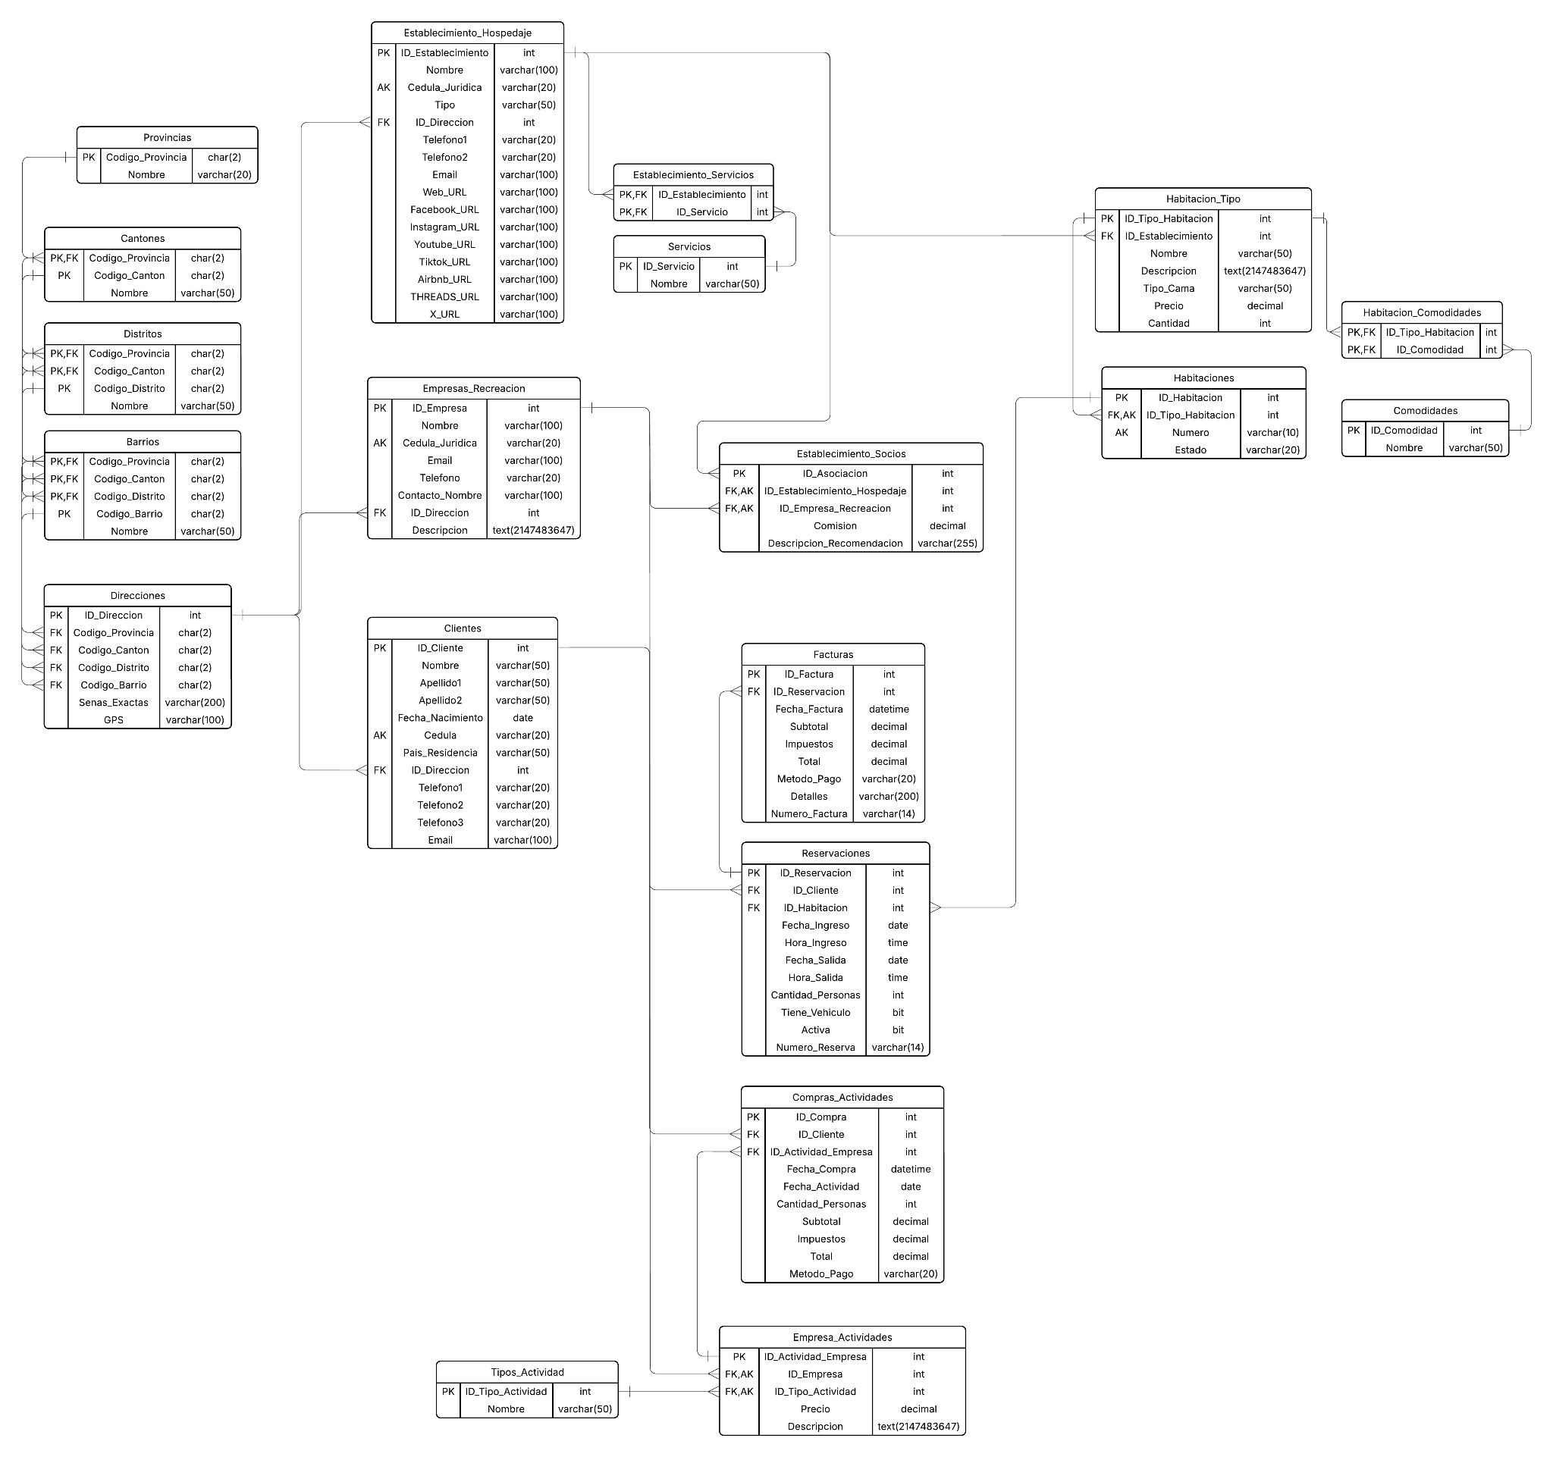

Prototipos de la Aplicación
Figma

Análisis de Resultados

Objetivos logrados:
- Investigación de los temas más importantes.
- Implementación de la Base de Datos (Hospedaje, Habitaciones y Tipos, Clientes, Reservación, Facturación, Recreación).
- Representación del Diagrama Entidad-Relación.
- Creación del Diccionario de la Base de Datos I, tras la investigación necesaria.
- Diseño de Prototipos en Figma, agregando, modificando, eliminando y listando varios datos según las tablas.
- Codificación de Vistas y Procedimientos correctamente para la Base de Datos I
Objetivos no logrados:
- No se crearon procedimientos de modificaciones para tablas de baja importancia.
- No hay total estabilidad o cohesión a nivel interfaz gráfica de los prototipos.

Conclusión
El desarrollo del presente proyecto permitió aplicar de manera integral los conocimientos adquiridos durante el curso de Bases de Datos I, al diseñar y documentar un sistema funcional enfocado en la gestión hotelera en la provincia de Limón. Se logró construir una base de datos robusta y normalizada, acompañada por procedimientos almacenados y vistas que permiten un manejo eficiente de la información. Asimismo, se elaboraron prototipos gráficos que, aunque no completamente cohesivos, evidencian una intención clara de representar las funcionalidades principales del sistema. Si bien quedan pendientes mejoras en la interfaz y en el desarrollo de ciertas funciones secundarias, el proyecto sienta bases sólidas para una futura implementación completa, promoviendo la digitalización del sector turístico local mediante soluciones tecnológicas adaptadas a pequeñas y medianas empresas.

